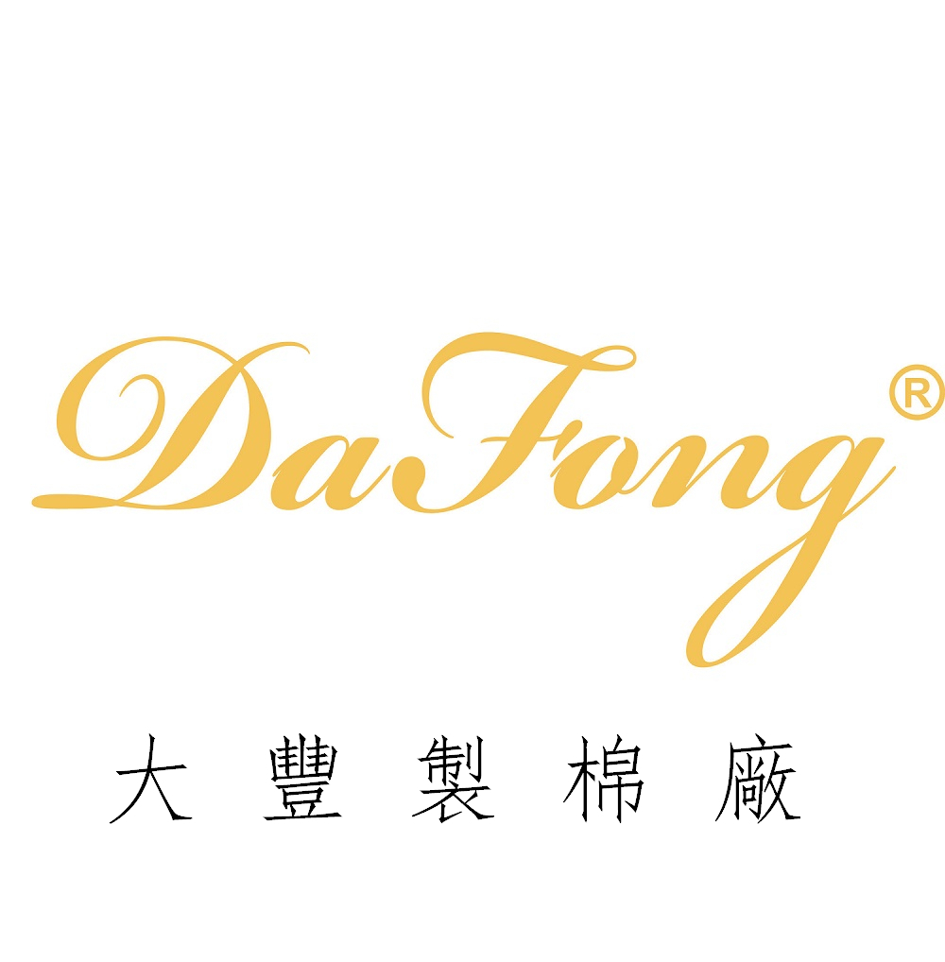
新北市教育人員產業工會
團購福利商品訂購單 A1

訂購單位: 訂購聯絡人: 聯絡電話:
送貨地址:
運送方式:郵局(貨到付款) 訂購方式:傳真或E-mail
商品名稱 | 市價 | 福利價 | 訂購  數量 | 小計 | 備註(金額達2千元  商品免運費!)
超柔被-典雅粉藍 | 800 | 600
超柔被-紫色葉子 | 800 | 600
超柔被-魔幻森林 | 800 | 600
超柔被-長頸鹿 | 800 | 600
超柔被-小狗狗 | 800 | 600
超柔被-米色綿羊 | 800 | 600
超柔被-北極熊 | 800 | 600
超柔被-倫敦風情 | 800 | 600
超柔被-動物園 | 800 | 600
超柔被-奶油獅 | 800 | 600
超柔被-花語迷情 | 800 | 600
超柔被-時尚豹紋 | 800 | 600
超柔被-奇幻圖騰 | 800 | 600
超柔被-咖啡綿羊 | 800 | 600
超柔被-鹿野仙蹤 | 800 | 600
超柔被-迷彩猴 | 800 | 600
超柔被-泰迪熊 | 800 | 600
超柔被-羽毛世界 | 800 | 600
超柔被- 圈圈 | 800 | 600
銀纖枕 | 690 | 300
羊毛被 | 3900 | 2500
 |  |  | 運費: |  | 總計:
服務電話/傳真/信箱:(06)7942160 /(06)7942959/ dafeng42160@gmail.com

其他商品訊息歡迎搜尋粉絲團

